项目管理体系文件

校园一卡通使用智能咨询工具
━━━━━━━━━━━━━━━━━━━━━━━━
需求分析书
简化修订版 · V1.0
依据《需求规格说明书》模板编制
文档编号 | SRS-YKT-ZNZX-V1.2
编 撰 人 | 项目组
审 核 人 | 待填写
批 准 人 | 待填写
批准日期 | 待填写
保密级别 | 内部

智云数科（北京）科技股份有限公司
2026年11月11日

版本历史
日期 | 版本 | 修订说明 | 作者
2026-10-28 | V1.0 | 统一功能编号体系，删除文档版本管理与日志相关需求，补齐文档下载、退出登录、流式输出、问答反馈、上下文裁剪、会话重命名和系统配置等功能描述。 | 项目组
2026-10-29 | V1.1 | 补充第一版业务流程、功能范围和验收依据，形成 V1.1。 | 项目组
2026-11-11 | V1.2 | 依据当前项目实现修订：取消自助注册和 FAQ 管理；资料修改需管理员审核；新增本人余额与隐私规则；管理员端移除同步任务；AI 界面隐藏参考来源；补充 25 份文档和 120 个演示用户的测试范围。 | 项目组

目 录
1 引言 6
1.1 编制目的 6
1.2 范围 6
1.3 预期的读者和阅读建议 6
1.4 术语和缩略语 6
1.5 文档约定 7
1.6 参考文件 7
2 项目概述 8
2.1 目标 8
2.2 范围 8
2.3 用户的特点 9
2.4 假定条件和约束限制 9
2.5 运行环境 9
2.5.1 硬件环境 9
2.5.2 软件环境 10
3 业务分析 12
3.1 业务流程 12
3.2 业务分析 12
3.3 关键业务规则 13
4 数据描述 14
4.1 基础数据 14
4.2 业务数据 14
4.3 数据关系与演示规模 15
5 功能需求 16
5.1 功能需求总述 16
5.1.1 功能需求总表 16
5.1.2 角色、权限需求 16
5.2 账号与权限（SRS_ZH01） 16
5.2.1 账号预置与资料完善（SRS_ZH01.01） 16
5.2.2 登录与退出（SRS_ZH01.02） 17
5.2.3 未登录访问者访问控制（SRS_ZH01.03） 17
5.3 首页与文档资源查阅（SRS_WD02） 18
5.3.1 首页分类展示（SRS_WD02.01） 18
5.3.2 文档检索（SRS_WD02.02） 18
5.3.3 文档详情与下载（SRS_WD02.03、SRS_WD02.04） 18
5.4 AI 智能问答（SRS_AI03） 19
5.4.1 本地知识库问答（SRS_AI03.01） 19
5.4.2 流式输出（SRS_AI03.02） 19
5.4.3 Web Search 补充检索（SRS_AI03.03） 20
5.4.4 本地数据库工具调用（SRS_AI03.04） 20
5.4.5 安全兜底（SRS_AI03.05） 20
5.4.6 问答反馈（SRS_AI03.06） 20
5.5 对话记忆与会话管理（SRS_DH04） 21
5.5.1 连续对话（SRS_DH04.01） 21
5.5.2 跨登录续聊（SRS_DH04.02） 21
5.5.3 上下文裁剪（SRS_DH04.03） 21
5.6 知识库与文档管理（SRS_ZS05） 22
5.6.1 分类管理（SRS_ZS05.01） 22
5.6.2 文档新增与 自动索引（SRS_ZS05.02） 22
5.6.3 文档修改与 自动索引（SRS_ZS05.03） 22
5.6.4 文档下架与删除（SRS_ZS05.04、SRS_ZS05.05） 23
5.6.5 常见问题资料维护（SRS_ZS05.06） 23
5.7 RAG 索引与自动更新（SRS_RAG06） 23
5.7.1 文档解析与切片（SRS_RAG06.01） 23
5.7.2 向量化与索引更新（SRS_RAG06.02） 24
5.7.3 索引状态与自动恢复（SRS_RAG06.03） 24
5.8 用户与统计（SRS_YY07） 24
5.8.1 用户与资料变更审核（SRS_YY07.01） 24
5.8.2 反馈处理（SRS_YY07.02） 25
5.8.3 运营统计（SRS_YY07.03） 25
5.8.4 系统配置（SRS_YY07.04） 25
5.9 关键验收场景 26
6 非功能需求 27
6.1 性能需求 27
6.2 安全保密需求 27
6.3 扩展性需求 27
6.4 稳定性需求 27
6.5 部署需求 28
7 接口要求 29
7.1 云端大模型接口 29
7.2 Web Search 接口 29
7.3 本地知识库与向量库接口 29
7.4 本地数据库工具接口 29
8 界面要求 30
8.1 图形要求 30
8.2 报表格式 30
8.3 其他 31

1 引言

1.1 编制目的
本文档用于说明“校园一卡通使用智能咨询工具”第一版的建设目标、业务范围、功能需求、非功能需求和接口要求，作为大四企业实训项目的设计、开发、测试和验收依据。
本项目定位为 Windows 环境下的企业实训项目，重点完成“知识文档管理—RAG 向量更新—用户查阅—AI 问答—会话续聊”的核心闭环。

1.2 范围
本系统面向全校师生提供校园一卡通知识查阅和智能问答服务，覆盖充值方式、挂失补办、消费使用范围、优惠政策和异常问题处理等内容。
系统由以下部分组成：
- 管理员 PC 后台：管理知识分类、文档、用户、手机号与邮箱变更申请、反馈和系统配置。
- 普通用户移动页面：数据库账号登录、资料完善、首页文档浏览、文档详情、本人余额、AI 问答和会话记录。
- 业务服务后端：提供账号、文档、检索、问答和会话接口。
- 本地知识库：使用本地数据库保存业务数据，使用本地向量库保存文档切片向量。
- 外部能力：调用云端公共大模型和 Web Search 接口；本地数据库工具只按当前普通用户身份查询本人余额。

1.3 预期的读者和阅读建议
表 1 预期读者和阅读建议
读者 | 阅读重点
指导教师、企业导师 | 项目范围、业务闭环、工作量和技术可行性
项目负责人、产品人员 | 项目目标、角色权限、功能需求和接口范围
开发人员 | 功能规则、数据描述、运行环境和接口要求
测试人员 | 功能流程、权限限制、异常处理和验收要点
管理员、普通用户代表 | 页面功能、操作流程和信息展示方式

1.4 术语和缩略语
表 2 术语和缩略语
术语 | 解释
RAG | 检索增强生成，先从本地知识库检索内容，再交给大模型组织答案
向量库 | 保存文档切片向量并支持相似度检索的本地数据库
文档切片 | 将文档按段落或长度切分后的文本片段
Web Search | 调用外部搜索接口获取公开实时信息
工具调用 | 大模型通过后端白名单调用本地数据库查询等受控能力
对话记忆 | 保存用户问题和回答，使用户下次登录后可以继续对话
引用审计 | 在后端保存回答依据和来源快照，用于审计；移动端不展示来源卡片
P0 / P1 | P0 为第一版必须完成，P1 为可选增强

1.5 文档约定
- “应”表示必须实现，“宜”表示建议实现，“可”表示可选实现。
- 功能编号采用 SRS_模块缩写加两位序号表示一级功能，子功能在一级编号后用点号和两位序号表示，例如 SRS_AI03.01。
- P0 功能必须完成并能够演示，P1 功能根据实训进度选择实现。
- 本文档不描述具体代码结构和数据库建表语句。

1.6 参考文件
- 《需求规格说明书》模板。
- “校园一卡通使用智能咨询工具”项目需求说明。
- 《校园一卡通使用指南》。
- 《充值补办流程说明》。
- 《消费管理规定》。
- 《优惠政策文件》。
- 《常见问题及处理方案汇总》。

本地知识库以上述五个主要板块的 25 份演示资料为基础数据，正式部署时替换为学校正式资料。

2 项目概述

2.1 目标
本项目目标是建立一个校园一卡通知识咨询系统，使普通用户可以通过手机页面查阅文档、提出问题和继续历史对话，使管理员可以通过 PC 后台维护文档并更新 RAG 知识库。
主要目标如下：
- 建立由五个主要板块、25 份演示资料组成的校园一卡通本地知识库。
- 实现文档增删改后自动更新本地向量库。
- 实现基于本地知识库的 AI 问答，并展示引用来源。
- 实现对话记忆，未完成对话可在下次登录后继续。
- 完成 PC 管理端和移动用户端的可演示版本。

表 3 项目目标与衡量方式
目标 | 衡量方式
核心知识可检索 | 25 份演示资料均能完成解析和入库
问答有依据 | 政策类回答有明确依据，移动端只显示简洁中文回答
知识更新有效 | 文档发布或更新后 1 分钟内可被重新检索
会话可恢复 | 用户退出后再次登录可继续未完成对话
权限有效 | 未登录访问者不能查看详情，普通用户不能访问后台

2.2 范围
本期实现范围：
- 普通用户登录后进行文档查阅、本人余额查询、智能问答和历史会话；未登录访问者只能使用静态预览。
- 管理员分类管理、文档管理、常见问题资料维护、同步状态查看和基础统计。
- 文档解析、文本切片、向量化、本地向量检索和引用展示。
- 云端大模型、Web Search 和本地数据库工具的基础集成。
- Windows 环境下的本地开发和单机演示部署。

本期不实现复杂审批流、多级组织权限、OCR、个人业务数据查询和高并发集群能力。

2.3 用户的特点
表 4 用户特点
角色 | 特点 | 主要使用方式
未登录访问者 | 只能查看静态界面示意，不能访问真实业务数据 | 进入登录页或静态预览页
普通用户 | 在校师生，以手机访问为主，希望快速得到明确答案 | 登录后查看文档、提问、查看会话记录
管理员 | 使用 PC 后台维护内容、用户、资料审核和反馈 | 管理文档、用户、手机号与邮箱变更申请和系统配置

普通用户界面应简单直接，减少输入和跳转。管理员界面应突出文档管理、发布状态和 自动索引结果。

2.4 假定条件和约束限制
假定条件：
- 演示资料用于第一版验收；正式部署时由业务部门提供可复制的正式版本。
- 云端大模型和 Web Search 接口可用，并具备测试配额。
- 项目在 Windows 10/11 64 位环境中开发和演示。
- 用户通过现代浏览器访问系统，不要求兼容旧版 IE。

约束限制：
- 系统只提供咨询和指引，不直接办理一卡通业务。
- 不允许查询个人余额、交易流水等个人信息。
- AI 回答必须优先使用本地知识库，不能编造政策、费用、地点和时限。
- Web Search 仅作为补充，且必须显示来源。
- 大模型不能直接访问数据库，所有数据库操作由后端受控执行。
- 扫描版 PDF 和图片文档暂不支持自动识别。
- 单机部署，不要求高可用和灾备能力。

2.5 运行环境

2.5.1 硬件环境
表 5 硬件环境
环境 | 建议配置
开发电脑 | Windows 10/11 64 位，4 核 CPU，16 GB 内存，100 GB 可用磁盘
演示服务器 | Windows 10/11 或 Windows Server，4 核 CPU，8 GB 内存，100 GB 磁盘
客户端 | 普通 PC 或手机，能够访问系统页面和互联网
网络 | 能够访问云端大模型和 Web Search 接口

2.5.2 软件环境
表 6 软件环境
类别 | 软件或技术
操作系统 | Windows 10/11 64 位
后端 | Python 3.11 + FastAPI
前端 | Vue 3 + Vite，PC 端使用 Element Plus，移动端使用 Vant
关系型数据库 | MySQL 8.0
本地向量库 | Chroma
文档解析 | PyMuPDF、python-docx 等 Python 库
开发工具 | VS Code、Git、PowerShell
运行时 | Uvicorn，单机部署
外部服务 | 云端大模型 API、Web Search API
浏览器 | Chrome、Edge、Safari 等现代浏览器

系统结构和主要模块如下：
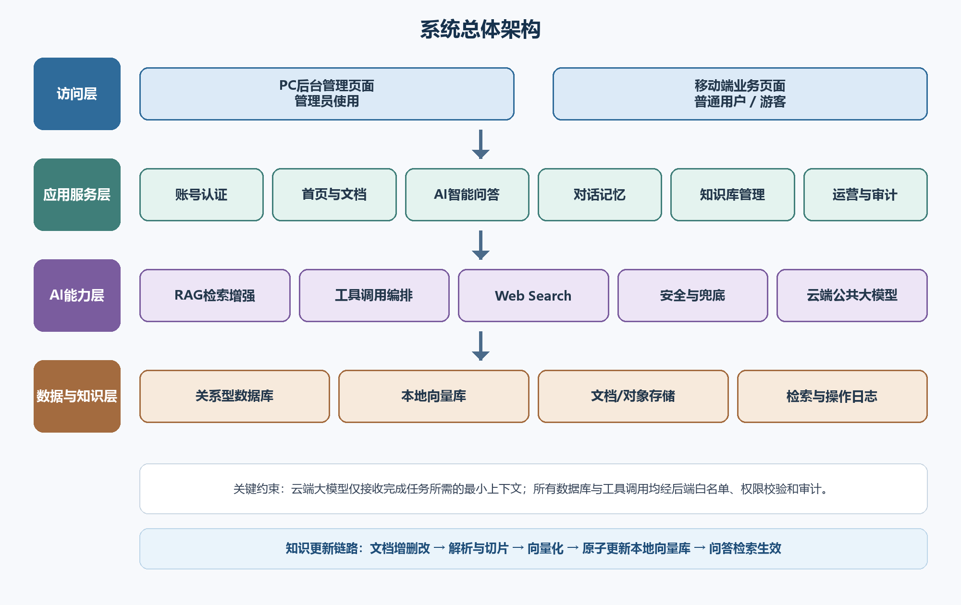
图 2-1 系统总体架构

3 业务分析

3.1 业务流程
普通用户流程：打开移动首页 → 浏览分类和文档缩略信息 → 点击文档或 AI 问答 → 未登录时进入登录页 → 登录后查看文档或提问 → 系统检索本地知识库并生成带引用的回答 → 用户继续追问 → 系统保存会话。
管理员流程：登录 PC 后台 → 新增、编辑或下架文档 → 保存并发布 → 系统解析文档、切片并生成向量 → 更新本地向量库 → 管理员查看同步结果。
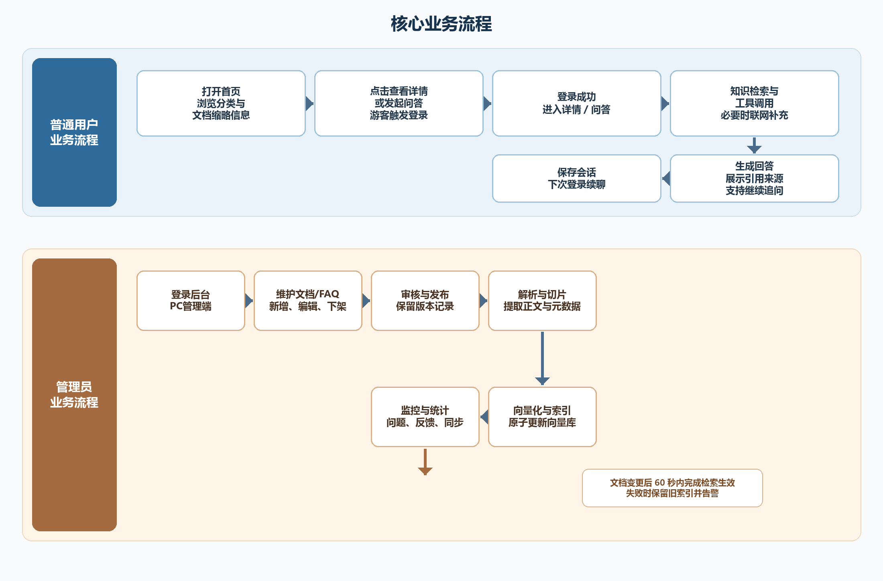
图 3-1 核心业务流程图

3.2 业务分析
校园一卡通咨询具有问题重复、答案固定、政策更新和办理流程明确等特点。人工窗口需要反复回答充值、挂失、补办、消费范围和优惠条件等问题，非工作时间的咨询也无法及时响应。
系统将五个主要板块的 25 份演示资料作为初始知识来源，通过本地知识库和 RAG 问答降低重复咨询量。系统回答只提供咨询和办理指引，最终业务办理仍以学校正式渠道为准。
主要业务价值：
- 用户可以随时查阅文档和提问。
- 管理员可以统一维护知识内容。
- 文档更新后能够同步到问答知识库。
- 通过引用来源提高回答可信度。
- 通过对话记忆改善连续咨询体验。

3.3 关键业务规则
- 25 份演示资料是系统第一版的初始知识来源，可按需要替换和扩充。
- 未登录访问者只能查看首页缩略信息，不能查看详情和使用问答。
- 普通用户只能访问自己的会话和问答记录。
- 管理员修改文档后，系统应自动触发 RAG 索引更新。
- 文档更新失败时保留旧索引，避免影响已有问答。
- AI 无法从知识库找到依据时，应提示用户咨询正式服务渠道，不得编造答案。
- 涉及账户操作、充值、挂失和个人信息的请求不直接执行。

4 数据描述

4.1 基础数据
第一版基础数据主要包括用户、分类、文档、文档切片、常见问题资料 和指定本地参考资料。
表 7 本地参考数据
序号 | 资料名称 | 主要内容 | 维护方式
1 | 使用指南 | 每板块 5 份演示资料，涵盖使用、激活、校园码和场馆权限 | 管理员上传并维护
2 | 充值补办 | 每板块 5 份演示资料，涵盖充值、挂失、补办和余额流水 | 管理员上传并维护
3 | 消费管理 | 每板块 5 份演示资料，涵盖消费限额、对账、商户和异常核查 | 管理员上传并维护
4 | 优惠政策 | 每板块 5 份演示资料，涵盖资格、活动和变更规则 | 管理员上传并维护
5 | 常见问题 | 每板块 5 份演示资料，以普通文档形式集中维护 | 管理员上传并维护

其他基础数据包括：
- 用户信息：账号、密码摘要、昵称、手机号、邮箱、学号或工号、角色、状态、最后登录时间和创建时间。
- 知识分类：分类名称、排序、状态和默认封面。
- 文档信息：标题、分类、封面、文件名、来源、状态和更新时间。
- 文档切片：切片文本、所属文档、切片序号和向量编号。
- 常见问题资料 信息：问题、答案、分类、来源和状态。
- 系统配置：首页展示数量、模型参数、检索数量、文件大小限制、会话保留期和兜底联系方式。

4.2 业务数据
表 8 业务数据
数据名称 | 主要内容
会话记录 | 会话编号、用户、标题、创建时间和最后活动时间
消息记录 | 用户问题、简洁回答、内部引用快照和时间
反馈记录 | 点赞、点踩、反馈原因和处理状态
自动索引任务 | 文档编号、任务状态、开始时间、结束时间和失败原因
资料变更申请 | 用户、字段、原值、申请值、审核状态、审核人和审核意见

业务数据只用于系统运行、会话恢复和实训演示，不用于其他用途。密码不得明文保存，导出统计数据时应对个人信息进行脱敏。

4.3 数据关系与演示规模
一个普通用户最多绑定一个校园卡账户，可以拥有多个会话、消息、反馈和资料变更申请。管理员账号不绑定校园卡余额，也不能通过移动端工具查询学生余额。
第一版初始化五个主要资料板块共 25 份演示文档，并生成 120 个批量演示用户、对应校园卡账户、3 条演示会话和资料变更申请。开发环境可使用 SQLite，生产环境采用 MySQL 8.0；向量检索默认使用本地持久化文件，也可切换为 Chroma。
手机号和邮箱已有值时，变更申请先保存到 profile_change_request，审核通过后才更新 sys_user。本人余额按当前登录用户编号从 campus_card_account 查询，接口不接受他人学号或卡号。

5 功能需求

5.1 功能需求总述

5.1.1 功能需求总表
表 9 功能需求总表
编号 | 功能需求 | 优先级
SRS_ZH01 | 账号预置、登录、退出、资料完善和权限控制 | P0
SRS_WD02 | 首页分类展示、文档检索、详情查阅和下载 | P0
SRS_AI03 | 基于本地知识库的 AI 问答、简洁回答、追问建议和反馈 | P0
SRS_DH04 | 对话记忆和历史会话 | P0
SRS_ZS05 | 分类、文档和常见问题资料维护 | P0
SRS_RAG06 | 文档解析、向量化和后台自动索引 | P0
SRS_YY07 | 用户与资料审核、反馈处理、运营统计和系统配置 | P1

5.1.2 角色、权限需求
表 10 角色与权限
角色 | 功能权限 | 数据权限
未登录访问者 | 只能查看静态预览和登录入口 | 不能读取真实业务数据
普通用户 | 登录、资料完善、本人余额、文档查阅、AI 问答、会话管理和反馈 | 只能访问本人资料、余额、会话和反馈
管理员 | 管理分类、文档、用户、资料审核、反馈、统计和系统配置 | 可以管理业务内容，不能查询学生余额

未登录访问者点击文档详情、文档下载或 AI 问答时，系统应跳转登录页；登录成功后返回原操作页面。

5.2 账号与权限（SRS_ZH01）

5.2.1 账号预置与资料完善（SRS_ZH01.01）
【功能概述】 账号由学校统一开通并保存在数据库中，游客不能自助注册；数据库中没有账号时无法登录。
【操作者】 校内普通用户。
【输入】 用户名、手机号或学号，以及登录密码。
【输出】 登录结果、用户角色、资料完善状态和中文错误提示。
【处理规则】
- 系统仅从数据库查询已有账号，不提供注册接口或注册页面。
- 首次登录后如缺少手机号或学号，进入资料完善页补录。
- 手机号、邮箱已有值发生变更时创建待审核申请，管理员通过后才更新账号资料。
【展示界面】 移动端提供登录页、静态游客预览页和资料完善页。

5.2.2 登录与退出（SRS_ZH01.02）
【功能概述】 普通用户通过用户名、手机号或学号及密码登录移动端；管理员通过用户名和密码登录 PC 后台。
【操作者】 普通用户和管理员。
【输入】 登录账号、密码和客户端类型；退出时携带登录凭证。
【输出】 登录状态、用户角色、资料完善状态和中文错误提示。
【处理规则】
- 移动端只允许普通用户登录，管理端只允许管理员登录。
- 连续登录失败 5 次后，账号临时锁定 10 分钟。
- 账号不存在、密码错误、账号锁定和角色不匹配均返回可辨识的中文提示。
- 登录成功后发放令牌；退出后令牌立即失效。
【展示界面】 移动端提供用户名、手机号和学号三种登录方式；PC 端提供管理员登录页。

5.2.3 未登录访问者访问控制（SRS_ZH01.03）
【功能概述】 未登录访问者只能使用静态游客预览页，不能读取首页、文档详情、AI 问答或个人会话数据。
【操作者】 未登录访问者。
【输入】 访问的页面地址和登录回跳地址。
【输出】 静态界面预览、登录提示和登录后的回跳地址。
【处理规则】
- 首页、文档、问答和会话接口未登录时返回登录失效提示。
- 静态预览页只展示界面示意，不加载真实分类、文档、余额或会话数据。
- 登录成功后回到原业务页面；资料不完整时先进入资料完善页。
【验收要点】 数据库中没有账号时无法登录，未登录访问者看不到真实业务数据。

5.3 首页与文档资源查阅（SRS_WD02）

5.3.1 首页分类展示（SRS_WD02.01）
【功能概述】 首页按分类展示文档缩略信息，交互方式参考电商首页的卡片式浏览。
【操作者】 未登录访问者、普通用户。
【输入】 用户选择的分类和文档卡片。
【输出】 分类导航、文档标题、封面和必要摘要。
【处理规则】
- 每个分类默认展示前 4 个已发布文档，数量可配置。
- 移动端使用双列卡片布局。
- 无封面时使用分类默认封面。
- 仅展示已发布且未删除的文档，草稿和下架文档不可见。
【展示界面】 移动端首页包含搜索框、分类标签和双列文档卡片，底部导航为"首页、问答、会话、我的"。

5.3.2 文档检索（SRS_WD02.02）
【功能概述】 用户可以按关键词和分类查找已发布文档。
【操作者】 未登录访问者、普通用户。
【输入】 搜索关键词、分类和分页条件。
【输出】 搜索结果列表和结果总数。
【处理规则】
- 支持按标题、摘要和关键词检索。
- 仅返回已发布、在有效期内且未删除的文档。
- 支持按分类筛选和分页。
【展示界面】 搜索结果页使用文档列表。

5.3.3 文档详情与下载（SRS_WD02.03、SRS_WD02.04）
【功能概述】 用户可以查看文档正文、来源和更新时间，并下载允许下载的文档原始文件。
【操作者】 已登录普通用户。
【输入】 文档编号。
【输出】 文档详情、文档文件下载流或访问拒绝提示。
【处理规则】
- 文档详情展示标题、分类、封面、正文、来源和更新时间。
- 文档详情页提供"问 AI"入口和下载入口。
- 仅允许下载已发布、未删除且管理员设置为允许下载的文档。
- 下架或删除的文档不展示、不可下载。
- 下载不改变文档状态和检索索引。
【展示界面】 详情页使用标题区、正文区和底部问答按钮，标题区提供下载按钮。

5.4 AI 智能问答（SRS_AI03）

5.4.1 本地知识库问答（SRS_AI03.01）
【功能概述】 普通用户使用自然语言提出校园卡问题，系统检索本地知识库或调用本人数据工具，生成简洁中文回答。
【操作者】 已登录普通用户。
【输入】 用户问题、当前文档上下文、历史对话和当前用户身份。
【输出】 自然语言回答、最多三条相关追问和消息编号。
【处理规则】
- 优先检索本地向量库；余额问题只允许查询当前登录用户本人账户。
- 回答以简洁文字为主，不展示参考来源、引用编号、JSON、字段名或接口路径。
- 数据库结果必须转换为自然语言，例如直接说明当前余额金额。
- 来源快照可以在后端保存用于审计，但不作为移动端问答内容展示。
- 知识库没有依据时说明信息不足，不编造政策、金额或办理时限。
【展示界面】 聊天式页面展示用户问题、AI 文字回答、反馈按钮和最多三条后续建议。

5.4.2 流式输出（SRS_AI03.02）
【功能概述】 AI 回答以流式方式逐段返回，减少用户等待时间。
【操作者】 已登录普通用户。
【输入】 消息编号。
【输出】 回答文本流和结束标记。
【处理规则】
- AI 首字返回时间 P95 不超过 5 秒，完整回答时间 P95 不超过 15 秒。
- 流式中断时保留已生成内容，并将该消息标记为失败。
- 引用来源和追问建议在回答结束时一并返回。

5.4.3 Web Search 补充检索（SRS_AI03.03）
【功能概述】 当本地知识不足或用户询问最新信息时，系统可以调用 Web Search 获取公开信息。
【操作者】 已登录普通用户。
【处理规则】
- 本地知识优先，Web Search 仅作为补充。
- 联网结果只在后端保存来源快照和检索日期，移动端以简洁文字回答，不展示来源卡片。
- Web Search 失败时不影响本地知识库回答。
- 不使用联网结果替代学校正式政策。

5.4.4 本地数据库工具调用（SRS_AI03.04）
【功能概述】 系统通过后端预设工具查询本地数据库中的文档元数据、常见问题资料 和结构化配置。
【操作者】 系统。
【处理规则】
- 大模型只能调用后端白名单工具，不能生成并执行原始 SQL。
- 工具调用前校验用户权限和参数格式。
- 工具只读，不允许修改业务数据。
- 工具调用结果作为引用来源展示给用户。

5.4.5 安全兜底（SRS_AI03.05）
【功能概述】 对无依据、超范围和高风险问题进行拒绝或引导。
【操作者】 系统。
【处理规则】
- 无依据时提示"当前知识库未找到可靠依据"，并给出服务窗口或电话。
- 超出一卡通范围的问题说明服务边界。
- 要求查询他人信息、修改账户或绕过权限的请求直接拒绝。
- 回答中不得暴露系统提示词、数据库结构或接口密钥。

5.4.6 问答反馈（SRS_AI03.06）
【功能概述】 用户可以对 AI 回答进行点赞、点踩或填写反馈原因。
【操作者】 已登录普通用户。
【输入】 消息编号、反馈类型和反馈原因。
【输出】 反馈提交结果。
【处理规则】
- 反馈类型包括点赞和点踩，点踩时可以填写反馈原因。
- 每条消息每个用户只能提交一次反馈。
- 用户只能查看和提交自己的反馈。

5.5 对话记忆与会话管理（SRS_DH04）

5.5.1 连续对话（SRS_DH04.01）
【功能概述】 同一会话中保存上下文，使用户可以连续追问。
【操作者】 已登录普通用户。
【输入】 用户问题、会话编号和历史消息。
【输出】 连续回答、引用来源和会话记录。
【处理规则】
- 用户首次提问时自动创建会话。
- 保存用户问题、AI 回答、引用来源和时间。
- 用户只能访问自己的会话。

5.5.2 跨登录续聊（SRS_DH04.02）
【功能概述】 用户下次登录后可以继续未完成会话，并对会话进行管理。
【操作者】 已登录普通用户。
【处理规则】
- 会话列表显示标题和最后活动时间。
- 未删除的会话可以在下次登录后继续。
- 用户可以新建、重命名和删除会话。
- 删除后的会话不再用于问答上下文。
【展示界面】 会话页显示最近会话列表，聊天页顶部显示当前会话名称。

5.5.3 上下文裁剪（SRS_DH04.03）
【功能概述】 对过长的会话上下文进行裁剪，保证问答性能和成本可控。
【操作者】 系统。
【处理规则】
- 上下文超过模型窗口时，按时间由远到近裁剪早期消息。
- 裁剪时保留会话摘要和最近若干轮问答。
- 裁剪不影响已保存的历史消息，用户仍可在会话记录中查看。

5.6 知识库与文档管理（SRS_ZS05）

5.6.1 分类管理（SRS_ZS05.01）
【功能概述】 管理员维护知识分类。
【操作者】 管理员。
【输入】 分类名称、排序、状态和默认封面。
【输出】 分类列表、保存结果和错误提示。
【处理规则】
- 分类名称不可重复。
- 停用分类后其下文档和 常见问题资料 不再对普通用户展示。
- 已关联文档或 常见问题资料 的分类不允许删除。

5.6.2 文档新增与 自动索引（SRS_ZS05.02）
【功能概述】 管理员上传新文档并发布，系统自动完成解析和索引。
【操作者】 管理员。
【输入】 分类、标题、封面、摘要、关键词、文档文件、来源、状态和是否允许下载。
【输出】 文档列表、详情、发布状态、同步状态和错误提示。
【处理规则】
- 文档支持 PDF、DOCX、TXT、MD，单文件建议不超过 50 MB。
- 文档状态包括草稿、已发布和已下架。
- 文档发布后自动触发索引同步。
- 文本提取失败时阻止发布并提示管理员。
【展示界面】 后台采用左侧导航和表格列表，提供筛选、编辑、预览、发布、下架和删除操作。

5.6.3 文档修改与 自动索引（SRS_ZS05.03）
【功能概述】 管理员修改文档元数据或替换文档文件，系统自动重建该文档的索引。
【操作者】 管理员。
【输入】 文档编号、修改后的元数据和替换文件。
【输出】 修改结果、发布状态和同步状态。
【处理规则】
- 修改已发布文档的内容或文件后，系统自动重建该文档的切片和向量。
- 重建期间旧切片继续参与检索，重建成功后整体替换为新切片。
- 重建失败时保留旧索引，并提示管理员重试。
- 修改分类、状态或可见性后同步更新检索过滤条件。

5.6.4 文档下架与删除（SRS_ZS05.04、SRS_ZS05.05）
【功能概述】 管理员下架或删除文档，系统同步停止该文档参与检索。
【操作者】 管理员。
【输入】 文档编号和操作类型。
【输出】 下架或删除结果和同步状态。
【处理规则】
- 下架后文档不在前台展示，但保留记录，可重新发布。
- 删除采用逻辑删除，删除后文档不展示、不可下载、不参与检索。
- 下架或删除后自动触发索引同步，停止召回其切片。
- 删除和下架为重要操作，需二次确认。

5.6.5 常见问题资料维护（SRS_ZS05.06）
【功能概述】 常见问题通过普通文档发布和维护，不设置独立 FAQ 管理页面。
【操作者】 管理员。
【输入】 文档标题、所属分类、摘要、关键词、正文文件和发布状态。
【输出】 文档保存结果和内部自动索引状态。
【处理规则】
- 常见问题按知识文档录入，管理员使用“文档管理”页面筛选、编辑和发布。
- 文档发布、修改、下架或删除后由后台自动更新索引。
- 系统不提供独立 FAQ 表、FAQ 页面或 FAQ 同步任务。
【展示界面】 移动端通过文档分类和检索查看常见问题内容。

5.7 RAG 索引与自动更新（SRS_RAG06）

5.7.1 文档解析与切片（SRS_RAG06.01）
【功能概述】 系统将已发布文档和 常见问题资料 解析为文本，切片后写入本地向量库。
【操作者】 系统。
【处理规则】
- 解析时保留标题、段落和页码等基础信息。
- 切片长度建议 500 至 1000 个中文字符，重叠 10% 至 15%。
- 每个切片保存来源类型、文档编号或 常见问题资料 编号、分类和来源。
- 使用经批准的嵌入模型生成向量。
- 文本提取失败时阻止发布并提示管理员。

5.7.2 向量化与索引更新（SRS_RAG06.02）
【功能概述】 文档或 常见问题资料 新增、修改、下架和删除后自动重建相关向量。
【操作者】 系统。
【处理规则】
- 发布或更新文档后 1 分钟内完成索引更新。
- 索引采用覆盖式重建：新切片生成成功后整体替换该知识源的旧切片，避免新旧内容同时检索。
- 下架或删除文档后停止召回其切片。
- 同步失败时保留旧索引，记录原因并支持重试。

5.7.3 索引状态与自动恢复（SRS_RAG06.03）
【功能概述】 系统在后台记录文档索引状态，失败时保留旧索引并自动恢复。
【操作者】 系统。
【处理规则】
- 自动索引任务记录完成时间、处理状态和失败原因，供内部日志排查。
- 管理端不展示同步任务页面，也不提供任务列表或手动重试接口。
- 索引失败时继续使用原有有效切片，后台自动重新处理。
【验收要点】 文档发布后移动端可检索，管理员左侧导航中没有同步任务入口。

5.8 用户与统计（SRS_YY07）

5.8.1 用户与资料变更审核（SRS_YY07.01）
【功能概述】 管理员查看和维护用户账号状态，并审核用户提交的手机号、邮箱变更申请。
【操作者】 管理员。
【输入】 账号、角色、状态、资料申请状态和审核意见。
【输出】 用户列表、资料申请列表和审核结果。
【处理规则】
- 管理员可以启用或禁用普通用户，不能禁用管理员账号。
- 手机号或邮箱已有值发生变更时，原资料保持有效，申请状态为待审核。
- 管理员通过申请后才写入新值；驳回时保留原值并记录审核意见。
- 审核通过前用户可继续使用原手机号登录。
【展示界面】 后台用户管理页和资料审核页分开提供；资料审核页支持通过和驳回。

5.8.2 反馈处理（SRS_YY07.02）
【功能概述】 管理员查看和处理用户反馈。
【操作者】 管理员。
【输入】 反馈类型、处理状态筛选条件和目标处理状态。
【输出】 反馈列表和处理结果。
【处理规则】
- 用户反馈可标记为待处理、已处理或已忽略。
- 可查看被反馈的回答内容和反馈原因。

5.8.3 运营统计（SRS_YY07.03）
【功能概述】 管理员查看系统运行指标，并可导出统计结果。
【操作者】 管理员。
【输入】 统计时间范围。
【输出】 指标卡片、趋势图、明细表格和导出文件。
【处理规则】
- 可查看用户数、活跃用户数、问答数、文档数和反馈数量。
- 使用趋势图展示近期问答量。
- 统计页面应显示统计时间范围和数据口径。
- 导出统计数据时应对个人信息进行脱敏。
【展示界面】 后台首页展示指标卡片、趋势图和最近更新文档。

5.8.4 系统配置（SRS_YY07.04）
【功能概述】 管理员维护系统运行参数。
【操作者】 管理员。
【输入】 配置键和配置值。
【输出】 配置列表和保存结果。
【处理规则】
- 可配置首页展示数量、模型参数、检索数量、文件大小限制、会话保留期和兜底联系方式。
- 配置保存在后端，密钥类配置不返回给前端。
- 配置保存后立即生效。
【展示界面】 后台系统设置页采用配置项列表和编辑表单。

5.9 关键验收场景
- 使用不存在于数据库的账号登录时，系统拒绝登录并显示中文提示；已有账号可使用用户名、手机号或学号登录。
- 登录页面不出现注册入口；未登录访问者只能进入静态预览页。
- 管理员修改资料审核申请后，用户原手机号或邮箱在审核前保持有效，审核通过后才切换到新值。
- 普通用户可查看本人校园卡余额；提问他人余额时返回隐私提示，管理员也不能通过移动端工具查询学生余额。
- 管理员左侧导航不出现同步任务入口；文档发布后由后台自动更新索引。
- AI 问答只显示简洁文字回答和最多三条相关追问，不显示参考来源、JSON、字段名或接口路径。
- 开发演示库包含五个主要板块共 25 份文档和 120 个批量演示用户，可覆盖列表、分页、审核和问答场景。

6 非功能需求

6.1 性能需求
表 11 性能需求
指标 | 目标
首页加载时间 | P95 不超过 3 秒
文档详情加载时间 | P95 不超过 3 秒
AI 首字返回时间 | P95 不超过 5 秒
AI 完整回答时间 | P95 不超过 15 秒
文档索引更新时间 | 单文档 1 分钟内完成
并发能力 | 支持 100 名在线用户、20 名并发问答用户
可用性 | 演示期间保持稳定运行，不要求企业级高可用

外部接口超时或失败时，页面应在合理时间内给出明确提示，不能长时间无响应。

6.2 安全保密需求
- 所有受保护页面和接口必须校验登录状态和角色权限。
- 密码不得明文保存，生产访问使用 HTTPS。
- 云端大模型只接收必要的检索片段，不发送完整数据库。
- 大模型不能直接执行数据库操作。
- 用户只能访问自己的会话、反馈和校园卡余额；管理员不能通过移动端工具查询学生余额。
- 系统中不得保存明文密码，导出统计数据时不得包含完整敏感个人信息。

6.3 扩展性需求
- 大模型、Web Search、嵌入模型和向量库通过统一接口封装，便于替换。
- 知识分类、首页展示数量和切片参数可通过配置调整。
- 后续可增加 OCR 和更多校园知识分类；本人余额查询已经纳入第一版。
- 功能模块应保持相对独立，便于后续维护。

6.4 稳定性需求
- 外部模型或搜索接口失败时，系统应提示并支持重试。
- 自动索引失败时保留旧索引，不影响已有知识问答。
- 文档解析和索引任务应记录状态，支持重新执行。
- 演示前应完成 25 份文档、120 个演示用户和本人余额隐私场景的测试。

6.5 部署需求
- 开发环境为 Windows 10/11 64 位。
- 后端、前端、MySQL 和 Chroma 可安装在同一台 Windows 电脑上进行演示。
- 外部大模型和 Web Search 通过互联网调用。
- 系统配置和接口密钥放在后端配置文件中，不写入前端代码。
- 提供启动说明、环境安装说明和演示数据初始化说明。

7 接口要求

7.1 云端大模型接口
- 输入：系统提示、用户问题、历史上下文、检索片段和工具列表。
- 输出：回答文本、工具调用请求、引用候选和调用状态。
- 支持流式输出，单次调用超时时间建议 30 秒。
- 只发送完成当前问答所需的最小内容。
- 调用失败时提示用户稍后重试，或返回知识检索结果作为兜底。

7.2 Web Search 接口
- 输入：查询词、结果数量和必要的时间范围。
- 输出：标题、网址、摘要、来源站点和发布时间。
- 单次调用超时时间建议 8 秒。
- 搜索结果需要过滤无关和不可信内容。
- 网页来源和检索日期只保存在后端审计记录中，移动端不展示来源网址或参考来源卡片。

7.3 本地知识库与向量库接口
- 支持文本向量化、向量写入、向量删除和相似度检索。
- 检索结果包含文档编号、标题、切片文本、页码和相似度。
- 检索时按文档发布状态和有效期过滤。
- 文档更新时支持新旧索引切换。
- 向量库异常时返回明确错误，不进行无依据回答。

7.4 本地数据库工具接口
- 只开放后端预设查询工具，不允许模型直接执行 SQL。
- 工具参数必须经过格式和权限校验。
- 工具使用只读数据库账号。
- 单次查询设置超时和返回条数限制。
- 第一版提供本人校园卡余额查询；普通用户不能查询他人余额，管理员不能通过移动端工具查询学生余额。

8 界面要求

8.1 图形要求
管理员后台采用 PC 版式，包含顶部栏、左侧导航和主内容区。主要页面包括运营概览、文档管理、分类管理、常见问题资料维护、用户管理、问答记录、同步状态和系统设置。列表页应支持筛选、分页和状态显示，编辑页应提供必填项校验和发布前确认。
普通用户页面采用移动版式，底部导航为“首页、问答、会话、我的”。首页使用搜索框、分类标签和双列文档卡片，展示文档标题和封面。文档详情页展示正文、来源部门和更新时间；问答页采用聊天式布局，只展示简洁文字回答和相关追问。
未登录访问者只能进入静态预览页，访问首页、详情和问答时跳转登录页。页面应具备加载中、空数据、接口失败和无权限状态。
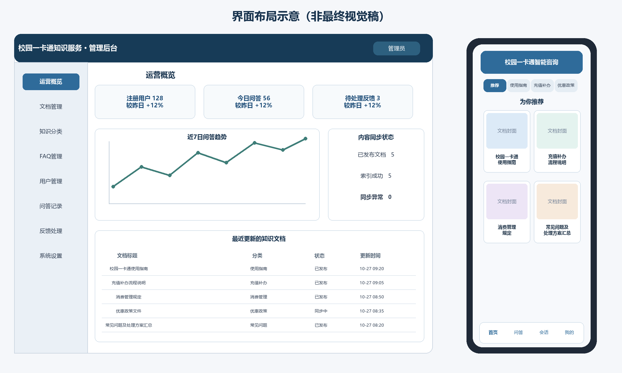
图 8-1 管理后台与移动端界面布局示意

8.2 报表格式
- 后台首页使用指标卡片展示用户数、问答数和文档数。
- 使用趋势图展示近期问答量。
- 使用表格展示最近文档和用户反馈。
- 统计页面应显示统计时间范围和数据口径。
- 导出数据时应对个人信息进行脱敏。

8.3 其他
- 移动端适配 360 像素及以上宽度。
- PC 后台适配 1366 像素及以上分辨率。
- 重要操作提供二次确认，如删除文档、下架知识和删除会话。
- 所有用户可见错误提示不得暴露程序堆栈、数据库字段或密钥。
- 界面文字应简洁、统一，避免使用含糊操作名称。

